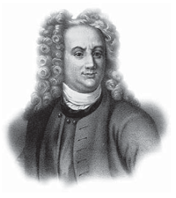

Васи́лий Ники́тич Тати́щев (1686—1750) — известный российский историк, географ, экономист и государственный деятель; автор первого капитального труда по русской истории — «Истории Российской», основатель Ставрополя (ныне Тольятти), Екатеринбурга и Перми.
Работа над «Историей»
К главному труду своей жизни Татищев пришёл вследствие стечения целого ряда обстоятельств. Сознавая вред от недостатка обстоятельной географии России и видя связь географии с историей, он находил необходимым собрать и рассмотреть сначала все исторические сведения о России. Так как иностранные руководства оказались полными ошибок, Татищев обратился к первоисточникам, стал изучать летописи и другие материалы. Сначала он имел в виду дать историческое сочинение («гисторическим порядком» — то есть авторское аналитическое сочинение в стиле Нового времени), но затем, найдя, что на летописи, ещё не изданные, ссылаться неудобно, решил писать в чисто «летописном порядке» (по образцу летописей: в виде хроники датированных событий, связи между которыми намечены неявно).

В 1739 г. Татищев привёз в Петербург труд, над которым он проработал, по его словам, 15-20 лет (связывая начало работы с так называемым Кабинетным манускриптом и личностями Петра I и Я. В. Брюса), и передал его в Академию наук на хранение, продолжая работать над ним и впоследствии, «сглаживая язык» (первая редакция была написана языком, стилизованным под древнерусский язык летописей, вторая «переведена» на язык XVIII в.) и прибавляя новые источники. Не имея специальной подготовки, Татищев не мог дать безукоризненный научный труд, но в его исторических работах ценны жизненное отношение к вопросам науки и соединённая с этим широта кругозора. Среди более частных научных заслуг Татищева — обнаружение и публикация Русской правды, Судебника Ивана Грозного (1550), целого ряда летописей. Татищев постоянно связывал настоящее с прошлым: объяснял смысл московского законодательства обычаями судейской практики и воспоминаниями о нравах XVII в.; на основании личного знакомства с иностранцами разбирался в древней русской этнографии, из лексиконов живых языков объяснял древние названия. Вследствие этой-то связи настоящего с прошлым Татищев нисколько не отвлекался занятиями по службе от своей основной задачи. Напротив, эти занятия расширяли и углубляли его историческое понимание.

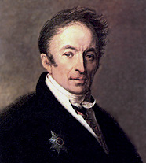

Никола́й Миха́йлович Карамзи́н (1 (12) декабря 1766—22 мая (3 июня) 1826) — русский историк-историограф, писатель, поэт, почётный член Петербургской Академии наук (1818). Создатель «Истории государства Российского» (тома 1—12, 1816—1829 гг.) — одного из первых обобщающих трудов по истории России. Редактор «Московского журнала» (1791—1792) и «Вестника Европы» (1802—1803).

Карамзин — историк

Интерес к истории возник у Карамзина с середины 1790-х годов. Он написал повесть на историческую тему — «Марфа-посадница, или Покорение Новгорода» (опубликовано в 1803). В этом же году указом Александра I он был назначен на должность историографа, и до конца своей жизни занимался написанием «Истории государства российского», практически прекратив деятельность журналиста и писателя.

«История» Карамзина не была первым описанием истории России, до него были труды В. Н. Татищева и М. М. Щербатова. Но именно Карамзин открыл историю России для широкой образованной публики. По словам Пушкина «Все, даже светские женщины, бросились читать историю своего отечества, дотоле им неизвестную <…> Древняя Русь, казалось, найдена Карамзиным, как Америка Колумбом». Это произведение вызвало также и волну подражаний и противопоставлений (например, «История русского народа» Н. А. Полевого)

В своем труде Карамзин выступал больше как писатель, чем историк — описывая исторические факты, он заботился о красоте языка, менее всего стараясь делать какие-либо выводы из описываемых им событий. Тем не менее высокую научную ценность представляют его комментарии, которые содержат множество выписок из рукописей, большей частью впервые опубликованных Карамзиным. Некоторые из этих рукописей теперь уже не существуют.

Карамзин выступал с инициативой организации мемориалов и установления памятников выдающимся деятелям отечественной истории, в частности, К. М. Минину и Д. М. Пожарскому на Красной площади (1818).

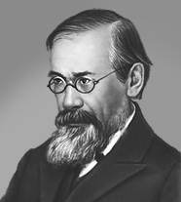

Васи́лий О́сипович Ключе́вский (16 (28) января 1841 — 12 (25) мая 1911)
русский историк, академик (1900), почётный академик (1908) Петербургской Академии Наук. Сын сельского священника Осипа Васильевича Ключевского (1815 - 1850). Учился в Пензенской Духовной семинарии.

В 1861 году поступил на историко-философский факультет Московского университета. Кандидатская диссертация Сказания иностранцев о Московском государстве; магистерская диссертация Древнерусские жития святых как исторический источник (1871 г.).

С 1885 года профессор Московского университета.

В 1893-1895 гг. по поручению императора Александра III читал курс русской истории великому князю Георгию Александровичу.

В 1905 году участвовал в особом совещании об основных законах. В 1882 году вышла докторская диссертация Ключевского «Боярская дума Древней Руси».

В 1899 году вышло Краткое пособие по русской истории, а с 1904 г. издается полный курс. Всего вышло 4 тома - до времени Екатерины II.

В 1906 году в Париже принят в Ложу Шотландского устава «Космос» вместе с историками профессором Трачевским А.С., Аничковым Е. В. и рядом других известных русских общественных деятелей, главным образом принадлежащих кадетской партии.

При рассмотрении русской истории на первый план выдвигал политические и экономические события.

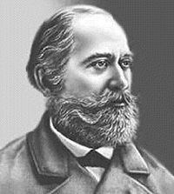

Сергей Михайлович Соловьев (5 (17) мая 1820 года, Москва — 4 (16) октября 1879 года, там же) — знаменитый историк России.

«История России»

30 лет неустанно работал Соловьёв над «Историей России», славой его жизни и гордостью русской исторической науки. Первый том её появился в 1851 году, и с тех пор аккуратно из года в год выходило по тому. Последний, 29-й, вышел в 1879 году, уже по смерти автора. В этом монументальном труде Соловьёв проявил энергию и силу духа, тем более изумительные, что в часы «отдыха» он продолжал готовить много других книг и статей разнообразного содержания.
Соловьёв сыграл роль примирителя. Государство, учил он, будучи естественным продуктом народной жизни, есть сам народ в его развитии: одно нельзя безнаказанно отделять от другого. История России есть история её государственности — не правительства и его органов, как думал Карамзин, но жизни народной в её целом.

До известной степени продолжением «Истории России» могут служить две других книги Соловьёва:«История падения Польши» (Москва, 1863, 369 стр.);«Император Александр Первый. Политика, Дипломатия» (Санкт-Петербург, 1877, 560 стр.).«Публичные чтения о Петре Великом» (Москва, 1872) — блестящая характеристика преобразовательной эпохи.

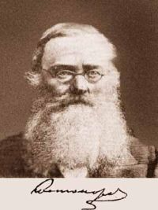

Никола́й Ива́нович Костома́ров (1817—1885) — украинский и российский историк.
Сам Костомаров так характеризовал свой подход к историческому исследованию: «Вступая на кафедру, я задался мыслью в своих лекциях выдвинуть на первый план народную жизнь во всех её частных проявлениях… Русское государство складывалось из частей, которые прежде жили собственной независимой жизнью, и долго после того жизнь частей высказывалась отличными стремлениями в общем государственном строе. Найти и уловить эти особенности народной жизни частей русского государства составляло для меня задачу моих занятий историей».

Под влиянием этой идеи у Костомарова сложился особый взгляд на историю образования московского государства, резко противоречивший тем воззрениям, какие высказывались славянофильской школой и С. М. Соловьёвым. Одинаково далёкий от мистического преклонения перед народом и от одностороннего увлечения идеей государственности, Костомаров старался не только вскрыть условия, приведшие к образованию московского государственного строя, но и определить ближе сам характер этого строя, его отношение к предшествовавшей ему жизни и его влияние на народные массы. Рассматриваемая с этой точки зрения, история московского государства рисовалась в более мрачных красках, чем в изображениях её другими историками, тем более, что усвоенное Костомаровым критическое отношение к её источникам очень скоро привело его к мысли о необходимости признать недостоверными отдельные блестящие её эпизоды, считавшиеся до тех пор прочно установленными. Некоторые свои выводы Костомаров излагал и в печати, и они навлекали на него сильные нападки; но в университете его лекции пользовались неслыханным успехом, привлекая массу как студентов, так и посторонних слушателей.

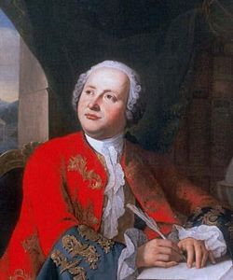

Миха́йло (Михаи́л) Васи́льевич Ломоно́сов (8 (19) ноября 1711—15 апреля 1765) — первый русский учёный-естествоиспытатель мирового значения, поэт, заложивший основы современного русского литературного языка, художник, историк, поборник развития отечественного просвещения, науки и экономики, основоположник молекулярно-кинетической теории. Разработал проект Московского государственного университета, впоследствии названного в его честь. Открыл атмосферу у Венеры.

Ломоносов и русская история

Русский по крови и по духу, Михаил Васильевич Ломоносов видел могучий талант и силу русского народа, искал в русской истории основу будущего процветания , величия и могущества русского народа и русской государственности.

В 1748 году при Академии Наук возникают Исторический Департамент и Историческое Собрание, в заседаниях которого Ломоносов вскоре начинает вести борьбу с Миллером, обвиняя его в умышленном принижении в научных исследованиях русского народа, критикуя так называемую «норманнскую теорию». Он представляет ряд записок и проектов с целью «приведения Академии Наук в доброе состояние», усиленно проводя мысль о «недоброхотстве ученых иноземцев к русскому юношеству», к его обучению.

